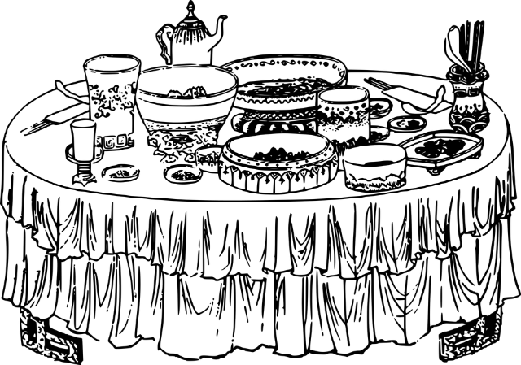
basket
Match: What do you bring to a picnic outside? What do you bring to a holiday dinner?
מתחו קו והתאימו את החפצים: מה כדאי להביא לארוחת ערב חגיגית? מה כדאי להביא לפיקניק בטבע?
Picnic or Dinner?

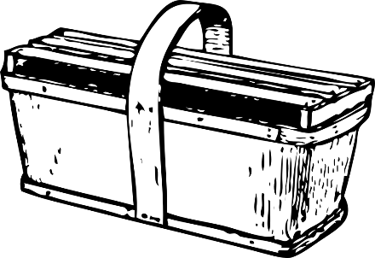
outside
frisbee
cookies
soup
ball
chairs
hat
lemonade
sandwich
fruits
salad
candles
tea

